**Дата: 23.01.2024 Фізична культура Клас: 3-В Вчитель: Таран Н.В.**

**Тема.** **«Здоровий спосіб життя та спорт». Організаційні вправи. Різновиди ходьби та бігу. ЗРВ на місці. Передачі м’яча від грудей. Упори. Розвиток швидкості. Розвиток гнучкості. Рухлива гра «Наввипередки за м’ячем».**

**Завдання уроку:**

1. Навчити техніки передачі м’яча двома руками від грудей на місці.

2. Навчити переходу із упору присівши в упор стоячи, із упору лежачи — в упор лежачи боком і навпаки.

3. Сприяти розвитку швидкості у бігу за м’ячем/обручем, що котиться.

4. Сприяти розвитку гнучкості стоячи біля опори.

5. Сприяти розвитку спритності рухливою грою «Розчави кульку».

**Інвентар:** музичний програвач; свисток; каремати; м’ячі (футбольні, баскетбольні, волейбольні); гімнастична стінка; обручі; по  парі надувних кульок на  кожного учня, нитка, кеглі/фішки.

**Сюжет уроку**

***Рецепт***

***здорового способу життя***

1. *Дотримуватися режиму дня.*
2. *Загартовуватися.*
3. *Вживати здорову їжу і вітаміни.*
4. *Займатися спортом.*
5. *Дотримуватися гігієни і чистоти.*
6. *Повноцінно відпочивати.*
7. *Бути добрим і милосердним, ввічливим і вихованим.*
8. *Уникати шкідливих звичок.*

**Опорний конспект уроку**

**І. ПІДГОТОВЧА ЧАСТИНА (12—15 хв)**

**1. Правила техніки безпеки під час занять спортом в домашніх умовах.**

[**https://www.youtube.com/watch?v=wmsgMg-Mw_0**](https://www.youtube.com/watch?v=wmsgMg-Mw_0)

**2. Шикування у шеренгу. Організаційні вправи.**

- Шикування в шеренгу, колону;

- Повороти ліворуч, праворуч, кругом.

**3. Різновиди ходьби та бігу.**

[**https://www.youtube.com/watch?v=2GbDcPze4bA**](https://www.youtube.com/watch?v=2GbDcPze4bA)

- ходьба (10 с);

-ходьба зі зміною темпу (1 хв);

-ходьба звичайна (15 с);

- ходьба на зовнішньому та внутрішньому склепінні ступні (по 15 с);

- ходьба з високим підніманням стегон, руки в сторони (15 с);

-біг у середньому темпі (30 с);

- біг галопом (30 с);

- ходьба (10 с).

ОМВ. Стежити за правильністю виконання. Перешикування на 1—2 (1—3) (для утворення двох (трьох) шеренг).

**4. Комплекс ЗРВ на місці**

[**https://www.youtube.com/watch?v=loPkREau0oE**](https://www.youtube.com/watch?v=loPkREau0oE)

1. В. п. — о. с. 1 — підняти руки в сторони; 2—3 — плеснути по стегнах; 4 — в. п. ОМВ. Дихання вільне, спина пряма. Темп виконання середній (8 р.). 17

2. В. п. — стоячи ноги на ширині плечей, руки вниз. 1 — підняти зігнуту в коліні праву ногу, руки в сторони (вдих); 2 — в. п. (видих); 3 — підняти зігнуту в коліні ліву ногу, руки в сторони (вдих); 4 — в. п. (видих). ОМВ. Дихання вільне. Темп виконання середній (8 р. на кожну ногу).

3. В. п. — лежачи на животі, руки витягнуті вперед, ноги разом. 1—2 — прогнутись у попереку, голову, руки вперед — угору, подивитись уперед (вдих); 3—4 — в. п. (видих). ОМВ. Темп виконання повільний (8 р.).

4. В. п. — упор присівши, голова опущена. 1—2 — випрямляючи ноги, вигнути спину, як котик; 3—4 — присідаючи, набути в. п. ОМВ. Дихання вільне. Темп виконання повільний (8 р.).

5. В. п. — ноги разом, руки на пояс. Стрибки на місці на обох ногах, чергуючи з ходьбою. ОМВ. Дихання не затримувати (32 р.). Відновити дихання після стрибків.

**ІІ. ОСНОВНА ЧАСТИНА (15—17 хв)**

**Техніка передачі м’яча двома руками від грудей на місці ОМВ.**

У парах. М’яч підводять до грудей петлеподібним рухом кистей зверху вперед і вниз, потім вгору вздовж тулуба. Кисті «беруться» на себе (максимально розгинаються), маса тіла переноситься на зігнуту в коліні ногу, що стоїть попереду. Нога, що стоїть позаду, майже випрямляється, зберігаючи опору на передню частину стопи, тулуб утримується у вертикальному положенні. Одночасно з випрямленням ноги, що стоїть попереду, починається послідовний розгинальний рух рук у плечових і ліктьових суглобах паралельно майданчику, а тулуб подається вгору — вперед. Останніми до роботи долучаються кисті, виштовхуючи м’яч через вказівні пальці в потрібному напрямку, надаючи йому зворотного обертання. Кисті супроводжують м’яч повним згинанням у променезап’ясткових суглобах і поворотом до положення, коли великі пальці опущені вниз, тильні сторони долонь звернені одна до одної, випрямлені руки розслаблено опускаються вниз. Потім гравець набуває стійки на злегка зігнутих ногах, розподіляючи масу тіла на передню частину стоп. **Розвиток швидкості:** біг за м’ячем, що котиться ОМВ.

Вишикувати учнів класу у 2 команди. Другі номери кидають м’яч уперед по прямій (як у боулінгу) перед першим у колоні. Перший намагається наздогнати м’яч, добігши до певної позначки. Досягнувши позначки, той, хто біг, повертається обличчям до своєї команди та пасує м’яч (як у боулінгу) до нинішнього другого учасника у команді.

**Перехід із упору присівши в упор стоячи, із упору лежачи в упор лежачи боком і навпаки**

Упор присівши Упор стоячи

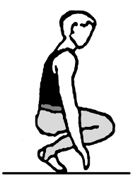 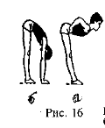

Упор лежачи Упор лежачи боком

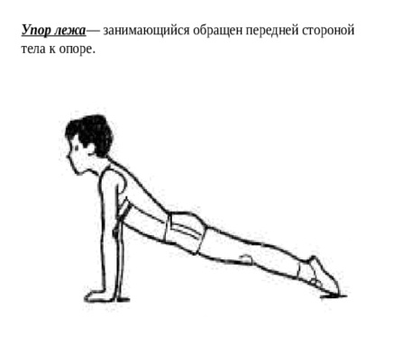 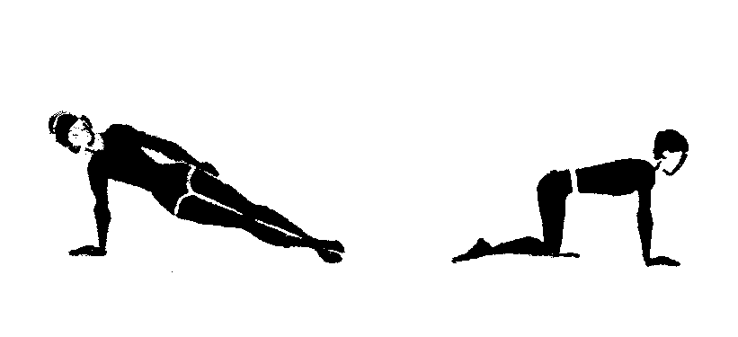

**Розвиток гнучкості:** стоячи біля гімнастичної стінки

1. Хват руками за рейку на рівні пояса до утворення кута 90 град. між тулубом та ногами. Пружинячі рухи тулубом униз — угору (30 с — 1 хв). ОМВ. Ноги не згинати.

2. Стоячи обличчям до стінки, покласти ногу на рейку на рівні пояса. Плавні пружинячі нахили до ноги (30 с — 1 хв). ОМВ. Тулуб не розвертати, ноги не згинати.

3. Стоячи обличчям до стінки, покласти ногу на рейку на рівні пояса. Розвертаючись праворуч (ліворуч), стати боком до стінки, ногу не опускати на підлогу.

4 розвороти. Зміна ноги (по 30 с). ОМВ. Темп виконання повільний. Ноги не згинати.

**ІІІ. ЗАКЛЮЧНА ЧАСТИНА (7—8 хв)**

**Рухлива гра «Наввипередки за м’ячем»**

Гравці шикуються в шеренги біля бічних меж майданчика обличчям до середини. Одна команда стоїть справа, інша — ліворуч від щита. Відстань між гравцями — 3—4 кроки. Гравці розраховуються по порядку. Керівник кидає м’яч у щит і називає будь-який номер. Обидва гравці під цим номером вибігають уперед і намагаються захопити м’яч. Той, кому це вдалося, робить передачу останньому гравцеві своєї команди, який передає його по шерензі далі (з рук у руки або ударом об землю). Гравець, який не зумів захопити м’яч, оббігає гравців своєї шеренги ліворуч, намагаючись обігнати м’яч, який передають гравці команди-суперниці. 19 Якщо гравець, який біжить, фінішує в кінці шеренги раніше м’яча, то бал нараховується його команді. Інша команда теж отримує бал за те, що її гравець захопив м’яч після кидка по щиту. Якщо ж фініш першим перетнув м’яч, то команді зараховують 2 бали. Потім керівник викликає інші номери. Гравці, які взяли участь у боротьбі за м’яч, знову повертаються на свої місця. Перемагає команда, яка набрала більше балів.

**Руханка**

[**https://youtu.be/3sg5oJQmlBY?si=E37gmpr5dy7nUSgV**](https://youtu.be/3sg5oJQmlBY?si=E37gmpr5dy7nUSgV)

2. Шикування в шеренгу.

3. Організаційні вправи.

4. Підбиття підсумків уроку.